--1

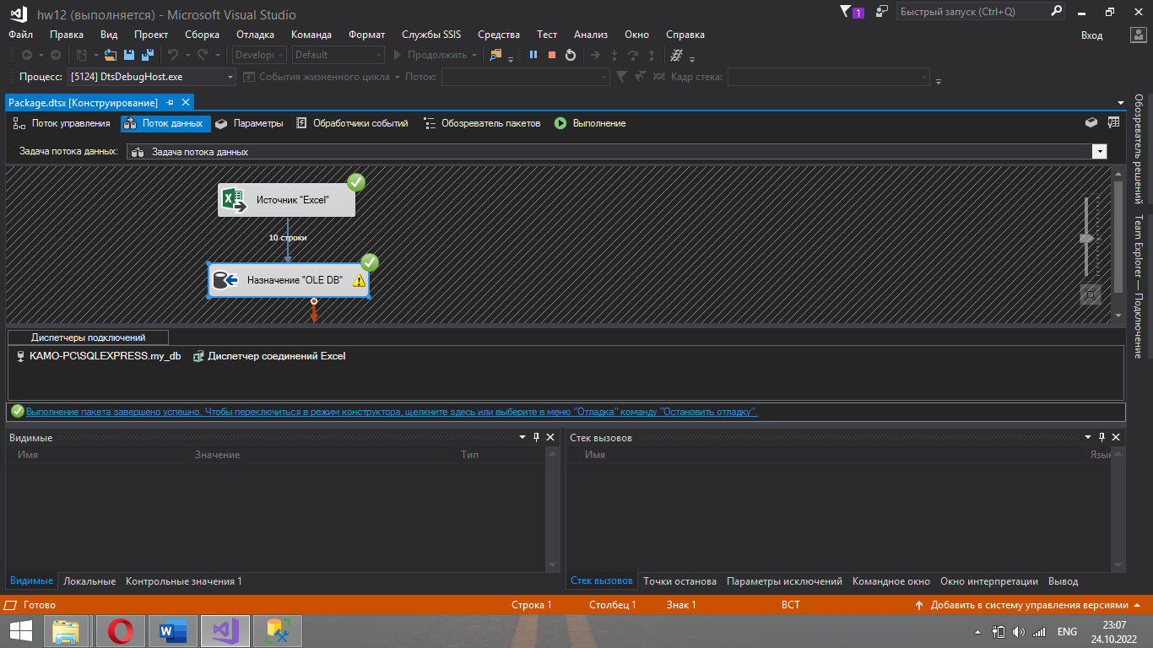

Все получилось, строки вставились

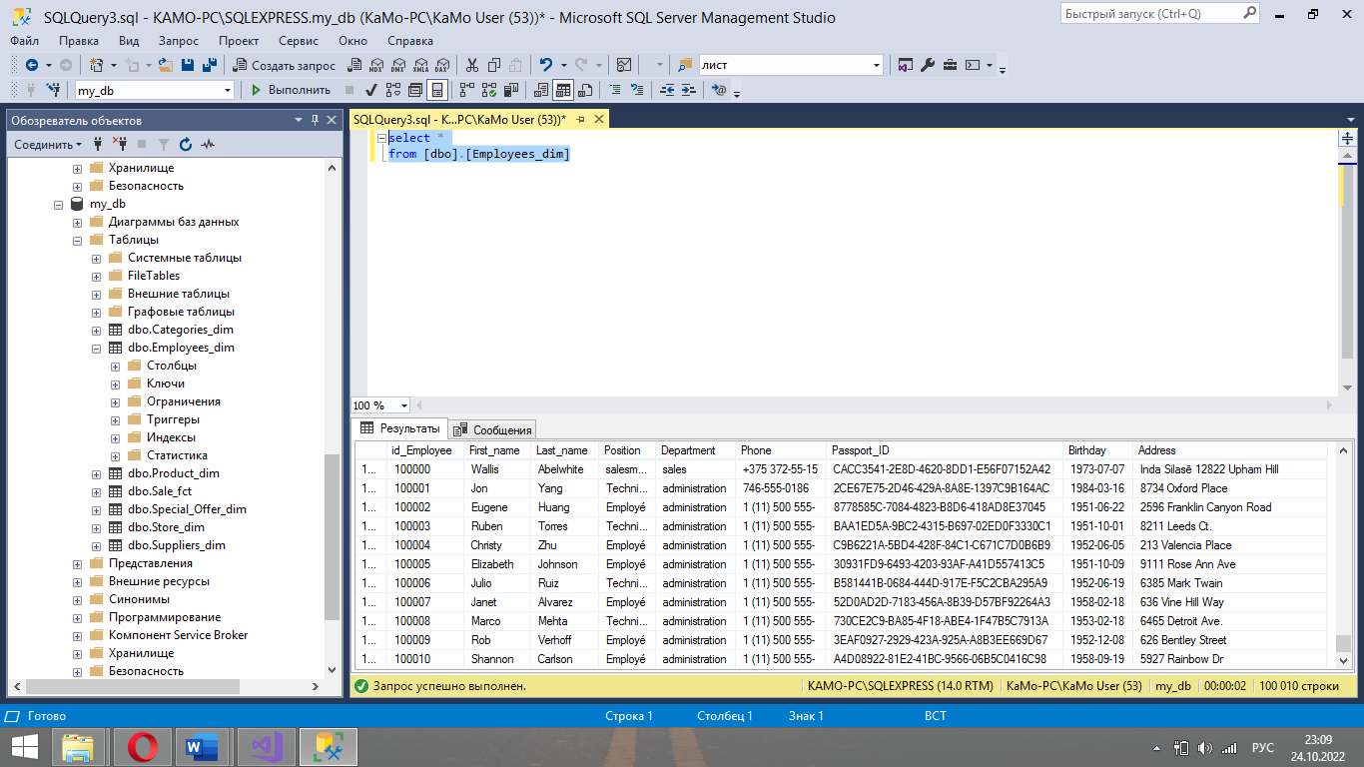

Но выбивает предупреждение

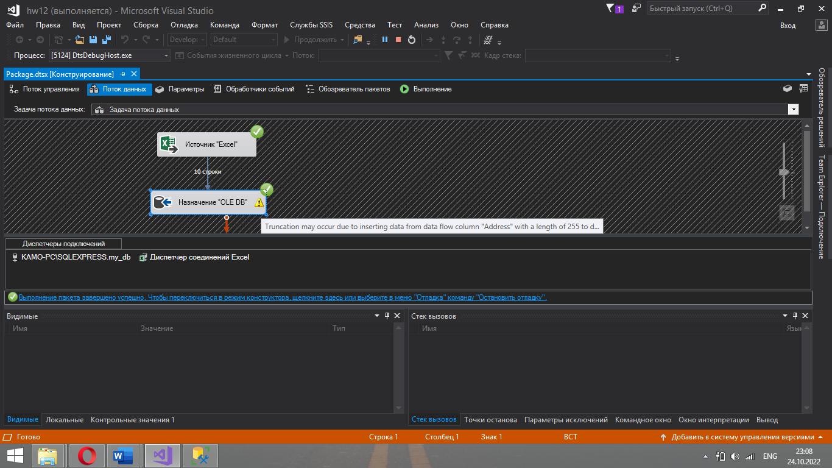

--2

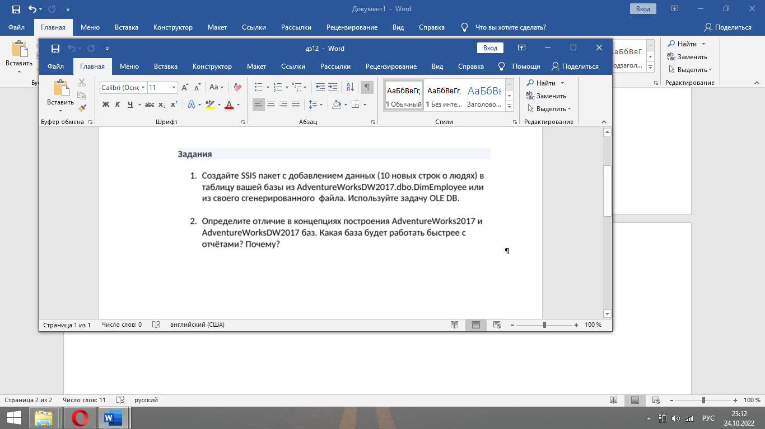

Первая база построена как «Снежинка», вторая – «Звезда». Вторая БД будет работать быстрее.